Quatre cercle fait par Chad bisson msi 1

20 avril 2022

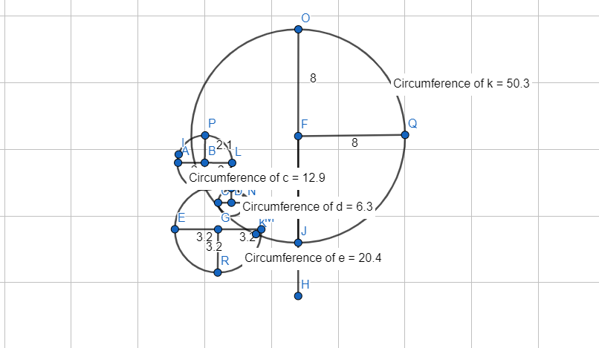

Cercle circonférence diamètre
C1 | 6.3 | 2 | 3.15
C2 | 12.9 | 4 | 3.225
C3 | 20.4 | 6.4 | 3.1875
C4 | 50.3 | 16 | 3.14375

